할렐루야!
모든 후원교회와 후원자분들께 그동안의 격려와 기도에 감사의 인사를 드립니다.
르완다의 4월은 추모와 화해의 달입니다. 대우기에 접어들어 매일 비가 쏟아지지만 1994년 처참했던 내전의 희생자들을 추모하고 아물지 않은 상처를 싸매고 새롭게 마음을 다지는 시간입니다.
그래서 그런지 그 동안 속 썩이면서 질질 끌며 저희 병원과 숙소동을 짓고 있던 건축 회사의 사장이 다시는 법정에 서고 싶지 않다며 합의하에 순조롭게 헤어지자며 예상치 못한 제안을 해 왔습니다. 현재 저희 건물뿐 아니라 관급 공사로 이곳 저곳의 도로공사도 맡아서 하고 있었는데 부실공사 혐의로 구속되었다가 어찌어찌 풀려났다고 합니다. 처음에는 그동안 그 회사로부터 골탕을 먹어서 액면 그대로 믿기 힘들었습니다만 사장의 태도가 진정성이 보이는 것 같아 파기된 계약 및 몇가지 선행되어야 할 일들에 대해 합의하고 합의문을 작성했습니다.
합의 사항의 골자는 최초 건물을 설계했던 필리핀 설계사에게 중단되어 있는 건축의 평가보고서를 작성하게 하고 그 결과에 따라 서로 간의 손배상 문제를 처리하겠다는 것입니다. 이미 작년 6월 몽고로 옮겨간 설계사 도미닉에게 도움을 요청했고 기꺼이 시간을 내어 도와주기로 해서 항공권을 발급해서 보내주었으며 오는 12일밤에 도착 합니다. 지루한 싸움의 끝이 보이려고 합니다.
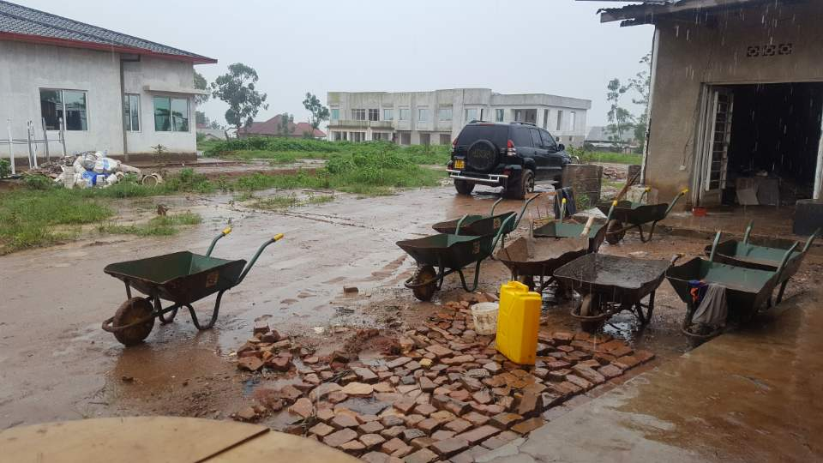
평가작업만 끝나면 건축은 바로 재개될 수 있습니다. 공사가 재개되면 3-4개월 정도면 완공할 수 있을 것이라고 예상하고 있습니다. BOQ와 새로 업데이트한 도면을 받아서 5개의 현지 건축업체에 견적서를 요청했습니다. 업체들이 현장을 방문하고 갔고 하나 둘 견적서를 제출하고 있습니다. 마침 들어오는 도미닉이 회사들의 기술적인 능력과 견적서 평가를 도와주기로 했습니다.
이번에 정말 건물들을 잘 완공해 줄 회사가 뽑힐 수 있도록 기도해 주십시오. 또한 정확한 액수는 아직 견적을 다 받아보지 못해서 모르지만 추가로 들어갈 공사대금이 처음 보다 커지는 것은 자명한 일이라 추가로 발생하는 건축 예산도 순조롭게 채워질 수 있도록 기도해 주십시오.
하나님이 세우시는 병원과 게스트하우스를 하나님께서 그 분의 시간과 방법으로 든든하게 세워주실 줄 믿습니다. 이런 저런 우여곡절을 겪고 있지만 하나님의 뜻안에 있는 일이라 믿습니다.
사실 더 큰 기도제목은 르완다를 위한 것입니다.
르완다는 94년 내전 후 집권한 폴 카가메 대통령에 의해서 나라가 안정되고 경제도 많이 성장했습니다. 하지만 서방국가들의 우려에도 불구하고 작년 현 대통령의 장기집권의 문을 여는 헌법개정을 하였습니다. 이제는 견제 장치가 없어져서 독주를 막을 길이 없겠구나 하던 참이었는데, 급기야 얼마 전 700여개의 교회의 문을 닫도록 하는 행정조치를 했습니다. 명목은 교회의 소음과 건축규정 미달 등입니다만 그 이후 확인할 길은 없지만 현재까지 문을 닫은 교회는 계속 그 숫자가 늘어나고 있다고 합니다. 영국 BBC에 보도된 관련 기사를 아래 링크에 달았습니다.
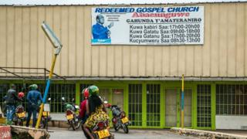
http://www.bbc.co.uk/news/world-africa-43225067
또한 이 행정명령에 불복하거나 이후로 예배모임을 가진 목사들을 체포하기도 했습니다.
http://www.bbc.co.uk/news/world-africa-43301517
그동안 너무 건축 문제에만 매달려 정신을 팔다가 보니 현지 교회들이 부득이하게 문을 닫고 있는 현 상황에 대해 보도가 난 후에야 알고 나서는 너무 가슴이 답답합니다. 신학교를 방문하여 주일날 다른 선교사님들과 함께 예배드리는 중 교회가 문을 닫게 되었는데 아무런 대책을 세우지 못하고 속수무책으로 당하고 있었다고 울면서 기도하는 선교사님을 보고 저도 얼굴을 들지 못하겠더군요. 그 선교사님은 교회 문을 다시 열기 위해 거액의 돈을 융통하여 도로 앞 보도블럭을 깔고 교회 마당의 포장공사와 주차장을 만들고 예배당 내부의 방음시설을 설치하시는 등 지난 2주간 분주하게 일하시며 안간힘을 쓰고 계십니다. 그러나, 저는 르완다 정부가 교회에 대한 제재를 그런 선에서 멈추지 않을 것 같다는 불길한 예감이 자꾸 듭니다.
4월 추모행사는 국가적으로 행하지만 정작 교회의 문들이 닫혀간다면 궁극적인 하나님의 평화와 화해의 정신이 이 나라에 임할 수 없을텐데 하는 근심이 깊어져갑니다. 르완다가 어두운 역사의 수레바퀴 아래 다시 돌아가는 느낌이 정말 저 혼자의 기우로 끝나기를 간절히 바라고 있습니다. 이 나라의 지도자들이 살아계신 하나님을 두려워하게 하시고 이 땅의 무고한 백성들에게 하나님의 자비와 보호가 임하시기를 기도합니다.
르완다를 위해 함께 기도해 주시기를 간절히 요청드립니다.
2018년 4월 10일
이상훈 올림

